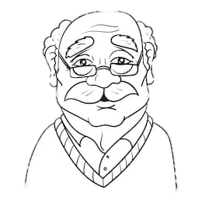
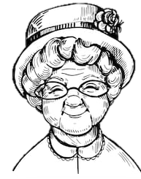
Een gedicht voor oma en opa

Hallo, wij zijn oma Berta en opa Bertel. Luister eens naar wat ik jou vertel. Met het coronavirus kunnen onze kleinkinderen ons niet komen bezoeken. Dus lezen wij allemaal leuke boeken. Om ons op te vrolijken hebben onze kleinkinderen een speciaal gedicht voor ons gemaakt. Dat is iets wat ons heel blij maakt. Hier zie je een gedicht mét een leuk gezicht.

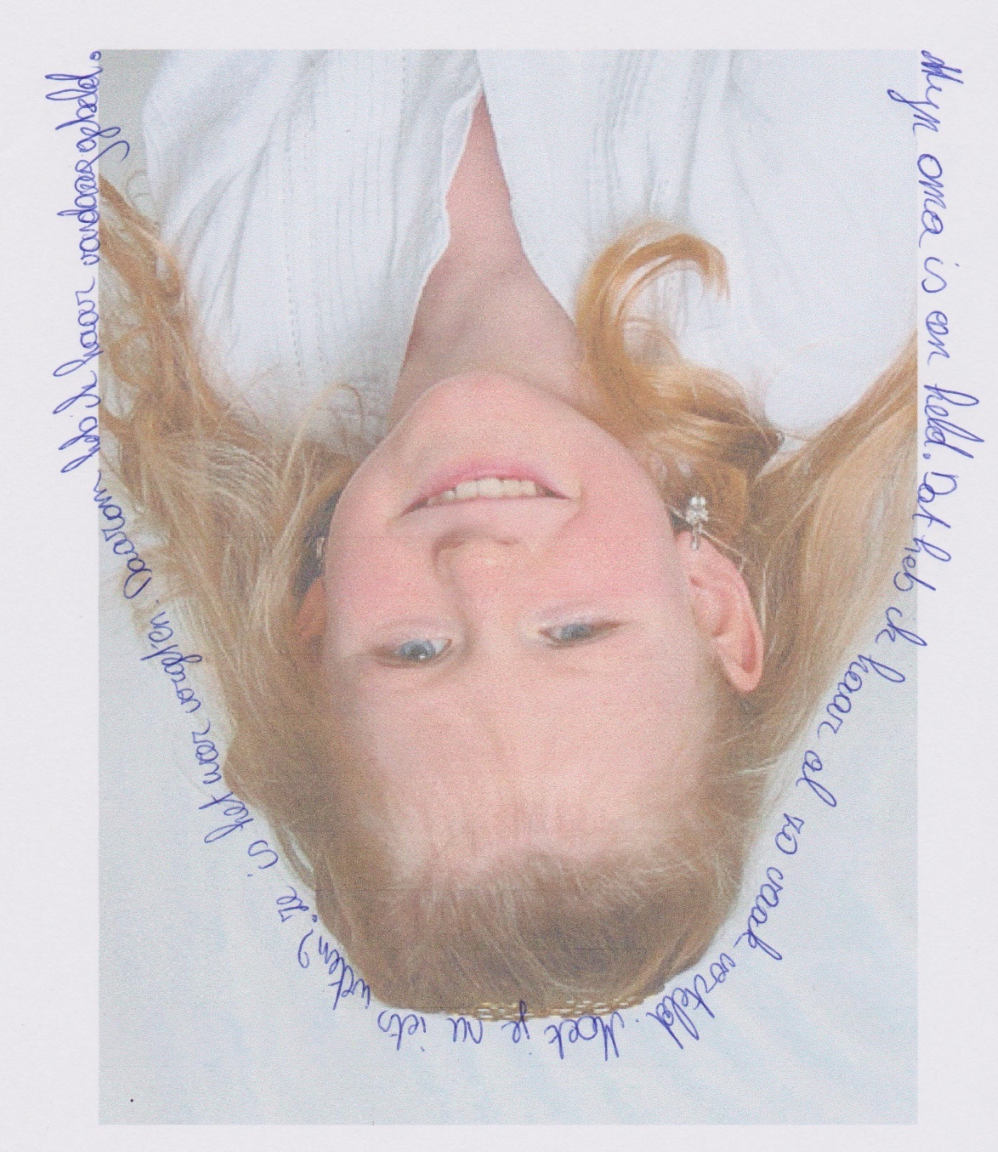

Jouw oma en opa vinden het vast ook fijn om een mooi fotogedicht van jouw te krijgen. Maar je mag het nog niet verklappen, je moet nog even zwijgen. Opa Bertel en ik gaan jou dat vandaag leren. Dan kan je weer wat bijleren. Je kan kiezen tussen twee gedichtjes: een tanka en een limerick. Word jij een echte slimmerik?

We kunnen nu niet naar Casablanca maar dit is een tanka. Een tanka is een gedicht met 5 regels, geen zinnen. Laten we maar eens beginnen. Elke regel telt een aantal lettergrepen. Heb jij dat begrepen? De eerste regel telt 5 lettergrepen, de tweede 7, de derde 5, de vierde 7 en de vijfde ook 7. Controleer dat maar eens even!

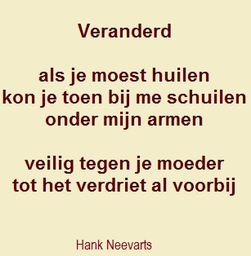

Dit is een limerick. Als je dat kan schrijven, ben je een echte slimmerik. Een limerick heeft ook 5 regels, geen zinnen. Maar hier moet je anders aan beginnen. Het aantal lettergrepen maakt niet uit, dat is iets dat je zelf besluit. Het rijmen gaat nu wel raar. De eerste en de tweede regel rijmen op elkaar. En de derde en vierde regel rijmen ook op elkaar. De vijfde regel rijmt weer op de eerste twee. Ben je nog altijd mee? Kijk maar eens goed, want deze dichter weet hoe het moet.

Rijmen, weet jij hoe je dat doet? Wij leren je wel hoe het moet. Geef een woord dat rijmt op mijn woord. Dat is hoe deze opdracht hoort. Weet je niet meer hoe je dat doet? Kijk dan goed naar het voorbeeld, dan zie je hoe het moet.

Voorbeeld
Lief dief
Wagen zagen
Jas boekentas

Nu is het jouw beurt. Ik ben benieuwd wat er gebeurt.

Trots _____________

Bril _____________

Hoed _____________

Blij _____________

Jaren _____________

Verdriet _____________

Gedicht _____________

Bord _____________

Schoen _____________

Stoel _____________

Dat doe je al goed, maar er is nog iets dat je weten moet. Een tanka heeft een aantal lettergrepen per regel, dat is iets dat je al weet. Zorg ervoor dat je dat niet vergeet. Als je een tanka gaat schrijven, moet je natuurlijk weten hoeveel lettergrepen een woord heeft. Dat is de informatie die deze oefening geeft. Vind je het moeilijk, dan kan je altijd de lettergrepen klappen. Dan zal je het zeker wel snappen.
Schrijf je een limerick, dan maak je ook deze oefening. En kijk dan maar eens hoe ging.

Voorbeeld

Waterkan wa-ter-kan 3
Moeke moe-ke 2
Pannenkoeken pan-nen-koe-ken 4

Nu is het jouw beurt. Ik ben benieuwd wat er gebeurt.

Paardrijden ______________ __

Televisie ______________ __

Goed ______________ __

Grootvader ______________ __

Muziek ______________ __

Koffer ______________ __

Kerk ______________ __

Bureau ______________ __

Huisdier ______________ __

Voordeur ______________ __

We zijn er bijna hoor, maar we doen nog even door. Het gedicht van onze kleinkinderen gaat over opa en mij. Dat maakte ons heel erg blij. Ook jij kan dat. Schrijf nu minstens 5 woorden die jou aan je oma of opa doen denken, er zijn woorden zat.

_______________________________________________________________________________________________________________________________________________________________________________________________________________________________________________________________________________________________________________________________________________________

Nu kan je zelf aan de slag. Denk aan wat je eerder zag. Een limerick of een tanka, jij kiest het gedicht. Kijk wat jou het beste ligt. Je zal jezelf zeker niet vervelen, want je gedicht bestaat uit verschillende delen:
- Het gaat over jouw oma of opa. Hiervoor gebruik je minstens 3 woorden die je hierboven geschreven hebt, kijk maar eens na.
- Het moet ook rijmen.
- Bij een tanka moet je het juiste aantal lettergrepen aan elkaar lijmen.
- Rijm een limerick op de juiste manier, dan zijn oma en opa echt fier.

Schrijf hier je gedicht, later kies je nog een leuk gezicht.
________________________________________________________________________________________________________________________________________________________________________________________________________________________________________________________________

Nu heb je je gedicht geschreven, maar je kan het nog niet afgeven. Kies een mooie foto van jezelf en print deze af. Dat vinden opa en oma vast straf. Schrijf nu rond jezelf jouw gedicht. Dat is een leuk gezicht. Ben je vergeten hoe dit moet? Dan kan je nog even naar het gedicht van onze kleindochter kijken om te zien hoe het moet.

Is je gedicht dan af, dan staan je oma en opa helemaal paf! Je moet er natuurlijk voor zorgen dat je oma en opa je gedicht krijgen. Eerst draag je het voor via skype. Dan moet je wel praten, je kan niet zwijgen. Als dat niet gaat, kan je nog bellen. Zo kan je het ook vertellen. Daarna vraag je aan mama of papa om het gedicht in de brievenbus van oma en opa te stoppen, zonder ze te foppen.

Vergeet niet, in deze dagen geen verdriet. Geniet van de kleine dingen. Je mag zelfs volop zingen. En mis je oma en opa, vrees dan niet. Het duurt niet lang meer voor je ze weer ziet. Het is geen afscheid. Het is een korte pauze voor hun gezondheid.

